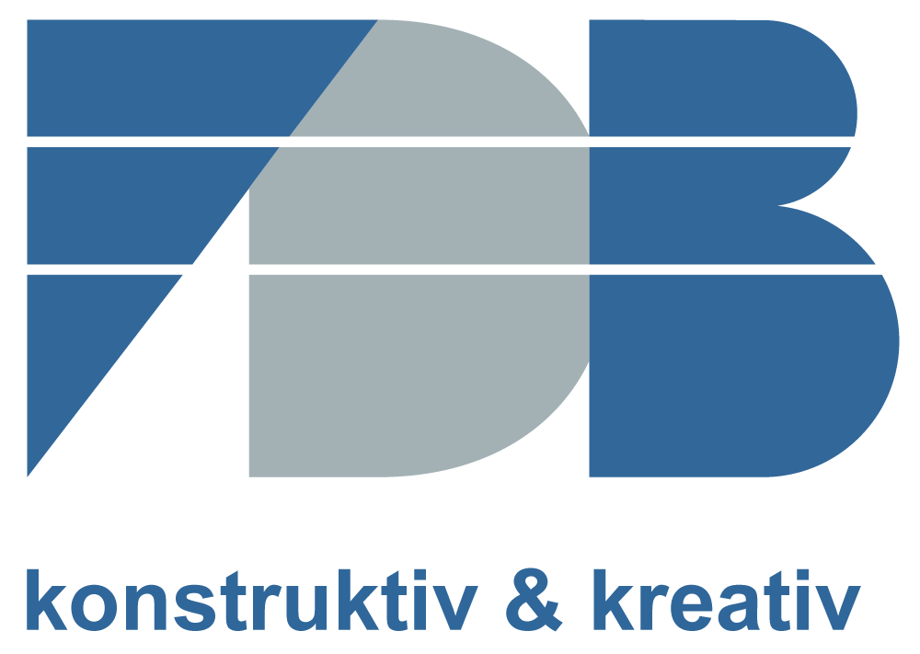
Pressemitteilung
FDB-Arbeitskreistreffen im Frühjahr 2024 mit Teilnehmerrekord
Bonn, im Juni 2024 Die FDB wächst stetig. In den letzten acht Monaten konnte die FDB zwölf neue Mitglieder (Herstellerwerke und Unternehmen aus der Zulieferindustrie) in ihren Reihen begrüßen.
Folglich steigt auch die Mitarbeiterzahl in den FDB-Arbeitskreisen. Die Frühjahrssitzungen 2024 konnten einen Teilnehmerrekord verbuchen: An den fünf Arbeitskreissitzungen nahmen insgesamt 135 Mitarbeiterinnen und Mitarbeiter aus FDB-Mitgliedsunternehmen teil.
Ein Grund für den stetigen Mitgliederzuwachs ist mitunter, dass die FDB mit ihren Arbeitskreisen Werkleiter, Konstruktion, Fassaden, Montage, Arbeitsvorbereitung und Produktion sowie Nachhaltigkeit und Umwelt die Möglichkeit zum intensiven Erfahrungsaustausch unter Fachleuten bietet. Die FDB-Arbeitskreise sind ein gewichtiger Teil des Rundum-Paketes der FDB, das sich für die Mitglieder in den vergangenen 54 Jahren bewährt und kontinuierlich neue Mitglieder angezogen hat.
Die FDB-Arbeitskreise und ihre Arbeitsgruppen, die zu besonderen Sachthemen einberufen werden, bündeln den Stand der Technik in den Mitgliedsunternehmen und bereiten ihn für den konstruktiven Betonfertigteilbau auf. Fachvorträge von externen Referenten liefern Informationen über den aktuellen Stand der Technik und neue Entwicklungen. Die Werksbesichtigungen im Rahmen einiger Arbeitskreistreffen ermöglichen den Blick in die Praxis über das eigene Unternehmen hinaus.
Aus der technisch-fachlichen Arbeit der FDB-Arbeitskreise und dem Team der FDB-Geschäftsstelle werden Projekte für die Öffentlichkeitsarbeit angestoßen und begleitet, Planungshilfen sowie Lösungen werden erarbeitet die sich in den FDB-Merkblättern, in Fachartikeln und Sonderdrucken sowie in fachspezifische Broschüren rund um das Thema konstruktiver Betonfertigteilbau wiederfinden.
Die Fachvereinigung Deutscher Betonfertigteilbau e. V. ist der technische Fachverband für den konstruktiven Betonfertigteilbau.
Sie besteht seit 1970 als bundesweiter Zusammenschluss von Herstellern und Verwendern von Betonfertigteilen.
Die FDB vertritt die Interessen ihrer Mitglieder national und international und leistet übergeordnete Facharbeit in allen wesentlichen Bereichen der Technik.
FDB – konstruktiv & kreativ.

Kontakt
Fachvereinigung Deutscher Betonfertigteilbau e.V. (FDB)
Schloßallee 10
53179 Bonn
Tel. 0228/ 954 56 56 info@fdb-fertigteilbau.de
Fax 0228/954 56 90 www.fdb-fertigteilbau.de

Bei Veröffentlichung Beleg erbeten.
1.844 Zeichen mit Leerzeichen ohne Vorstellung FDB.

Die Fotos können in besserer Qualität in der Geschäftsstelle abgerufen werden. Telefon 0228 9545656 oder info@fdb-fertigteilbau.de.

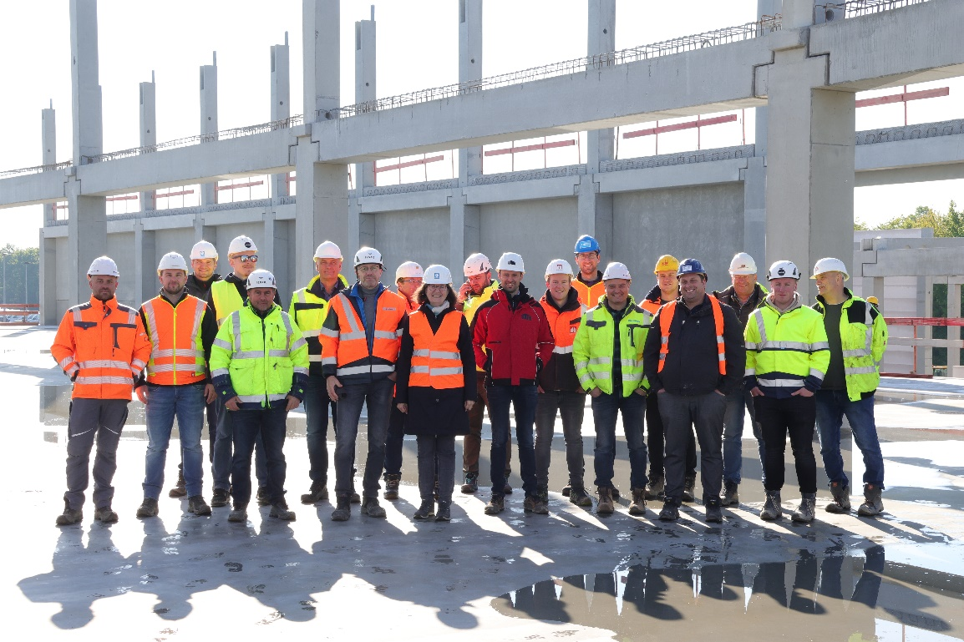

Im besten Fall können FDB-Arbeitskreismitglieder vor Ort Betonfertigteilbaustellen besichtigen wie hier zum Arbeitskreis Montage am 23.04.2024 in der Nähe von Aschafffenburg (Dreßler Bau GmbH). Ansonsten sind Werksbesichtigungen fester Bestandteil des Tagungsablaufs einiger FDB-Arbeitskreise.
Foto: FDB e.V.

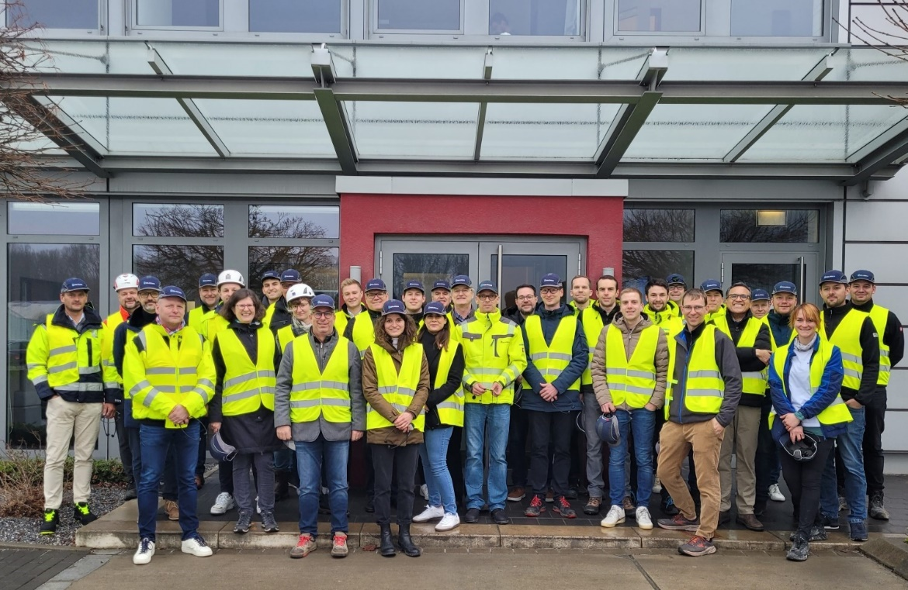

Am 12.03.2024 besuchten die Teilnehmenden des FDB-Arbeitskreis Nachhaltigkeit und Umwelt das Betonfertigteilwerk von Goldbeck Betonelemente GmbH in Hamm. Vor Ort wurden neben der Vorführung einer Sonocrete-Anlage und -Technologie viele Nachhaltigkeitsthemen erörtert.
Foto: FDB e.V.

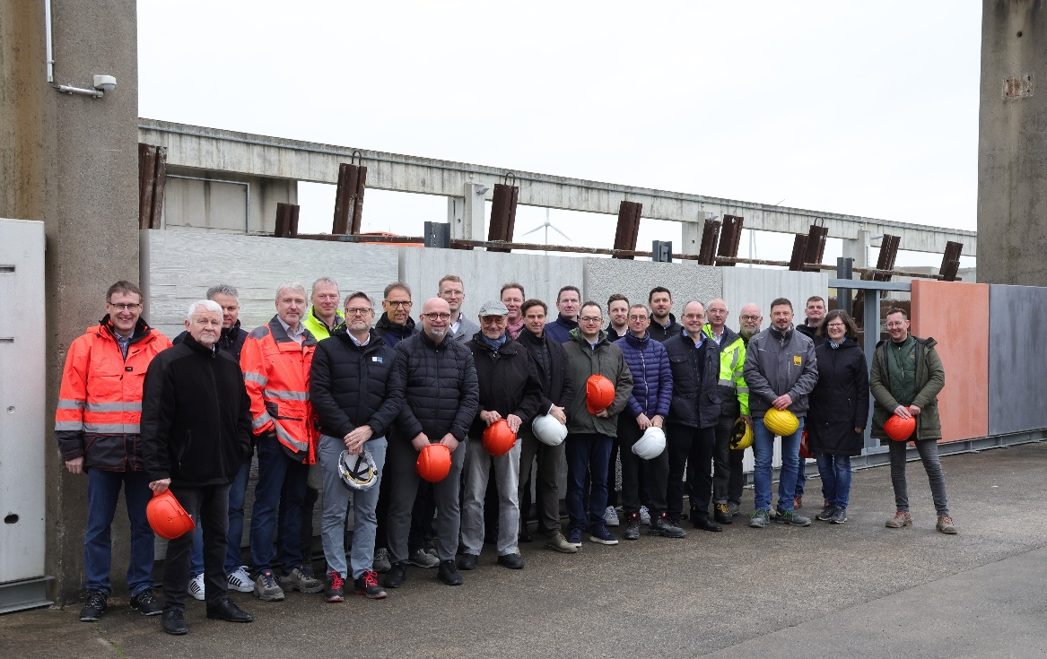

Am 13.03.2024 besuchten die Teilnehmenden des FDB-Arbeitskreis Fassaden das Betonfertigteilwerk von J. Lehde GmbH in Soest. Es ist den Fachleuten wichtig, einen Einblick in die Abläufe anderer Betriebe zu erhalten und sich über praktische Themen vor Ort austauschen zu können.
Foto: FDB e.V.

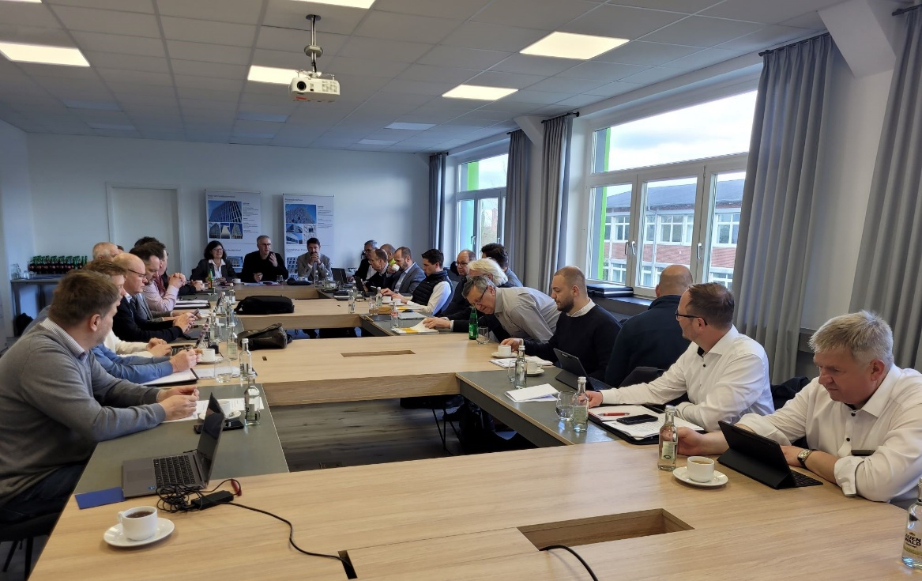

Die Teilnehmenden des FDB-Arbeitskreises Werkleiter im April 2024 am Sitzungstisch bei BWE-Bau Fertigteilwerk GmbH in Lemwerder: Die Diskussionen unter den Fachleuten geben häufig Impulse für die technische Facharbeit und für die Öffentlichkeitsarbeit der FDB.
Foto: FDB e.V.

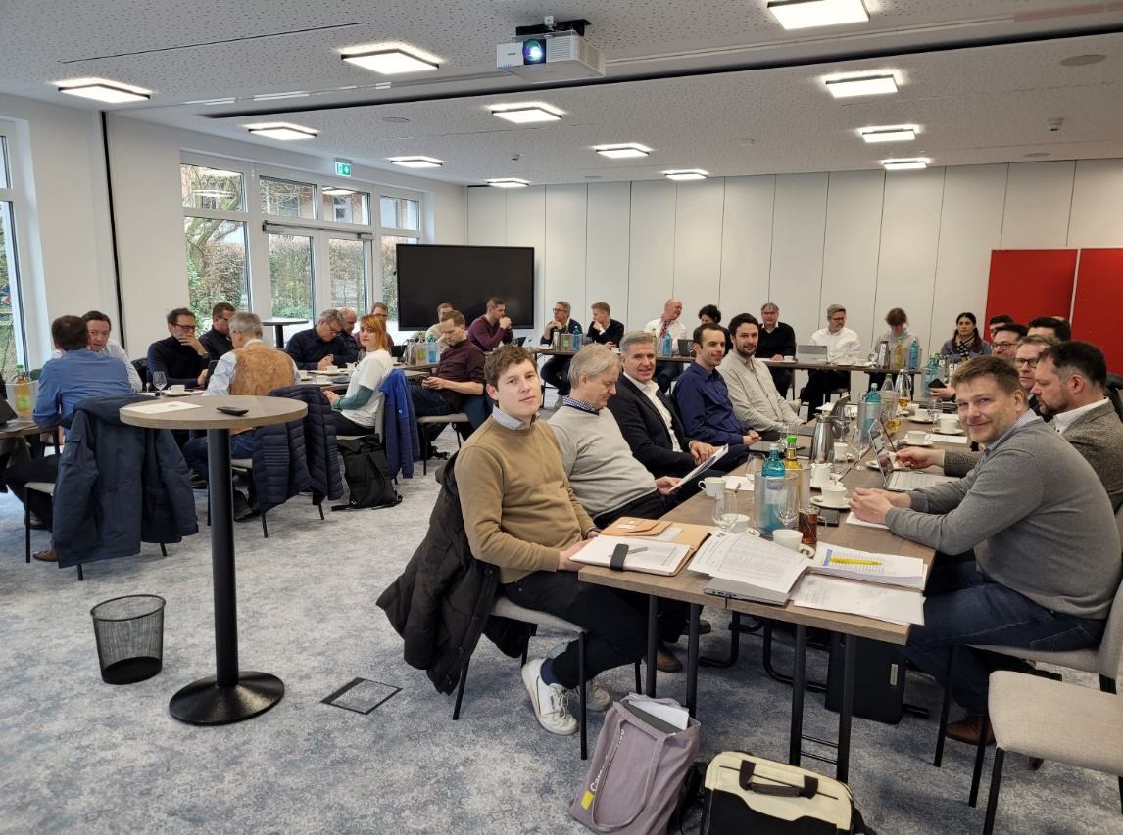

Die Teilnehmenden des FDB-Arbeitskreises Nachhaltigkeit und Umwelt im März 2024 am Sitzungstisch bei der Fa. Goldbeck Betonelemente GmbH in Hamm: Das Thema Nachhaltigkeit hat extreme Fahrt aufgenommen, der Gedankenaustausch untereinander wird entsprechend wertgeschätzt.
Foto: FDB e.V.

